TEORIE:

- Nivel logic = este un termen asociat valorilor binare, ce constituie incadrearea unei variabile continue intr-o variabila discreta binara prin introducerea unor limite de definire.
- Nivelele logice depind de tehnologia de fabricatie in care sunt implementate structurile logice semiconductoare.

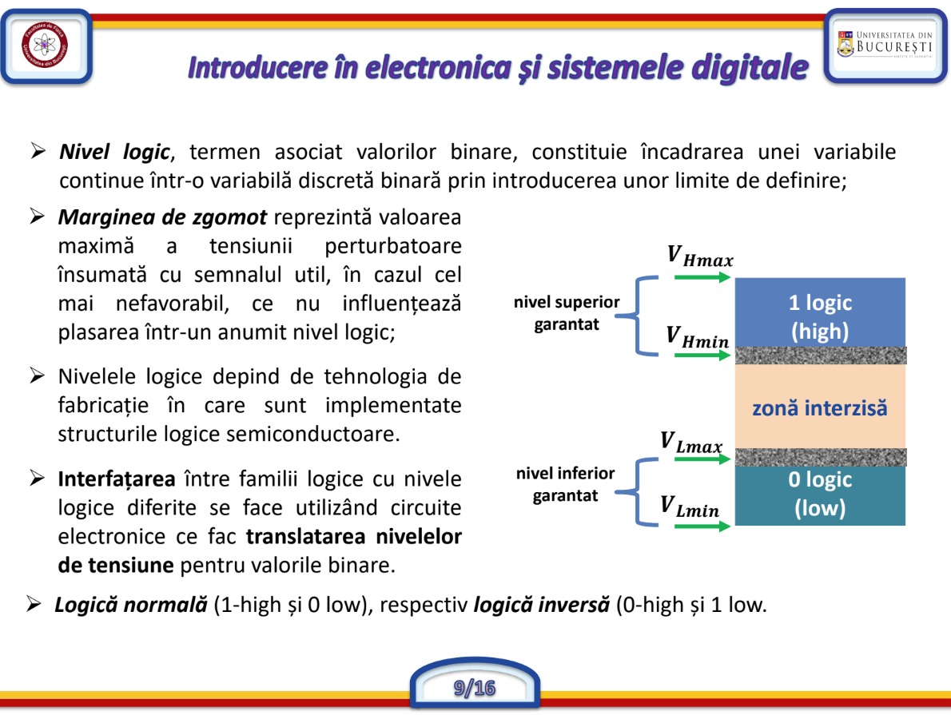

- Familii de circuite logice:

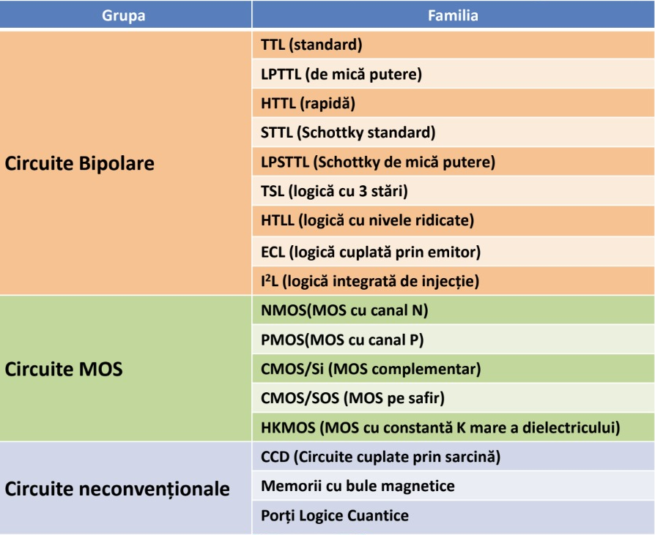

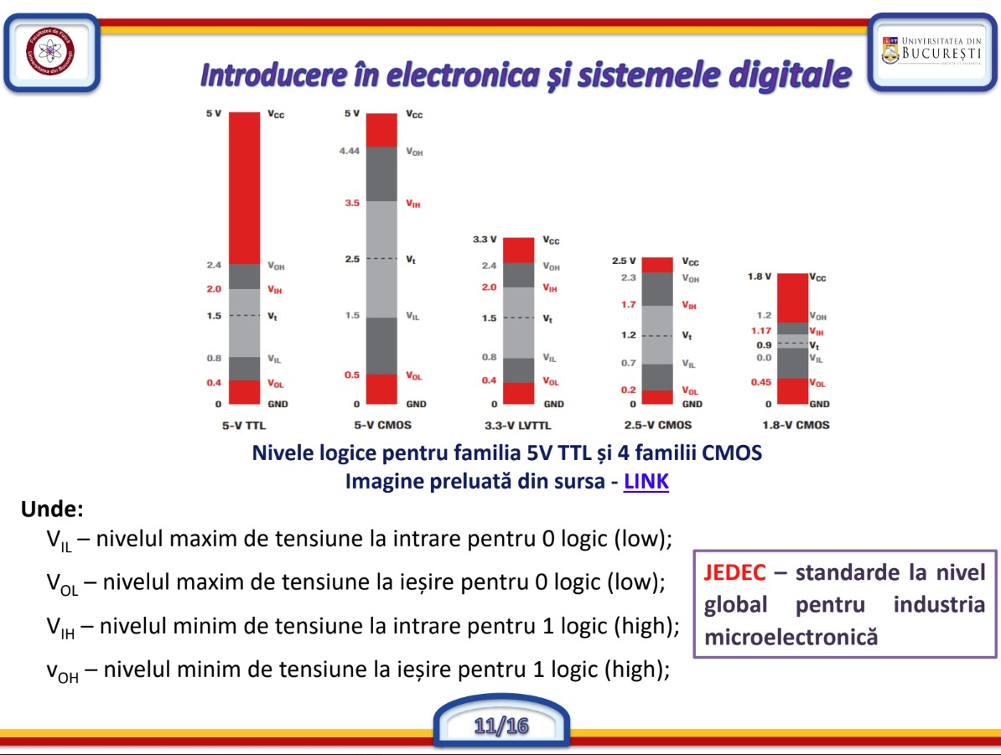

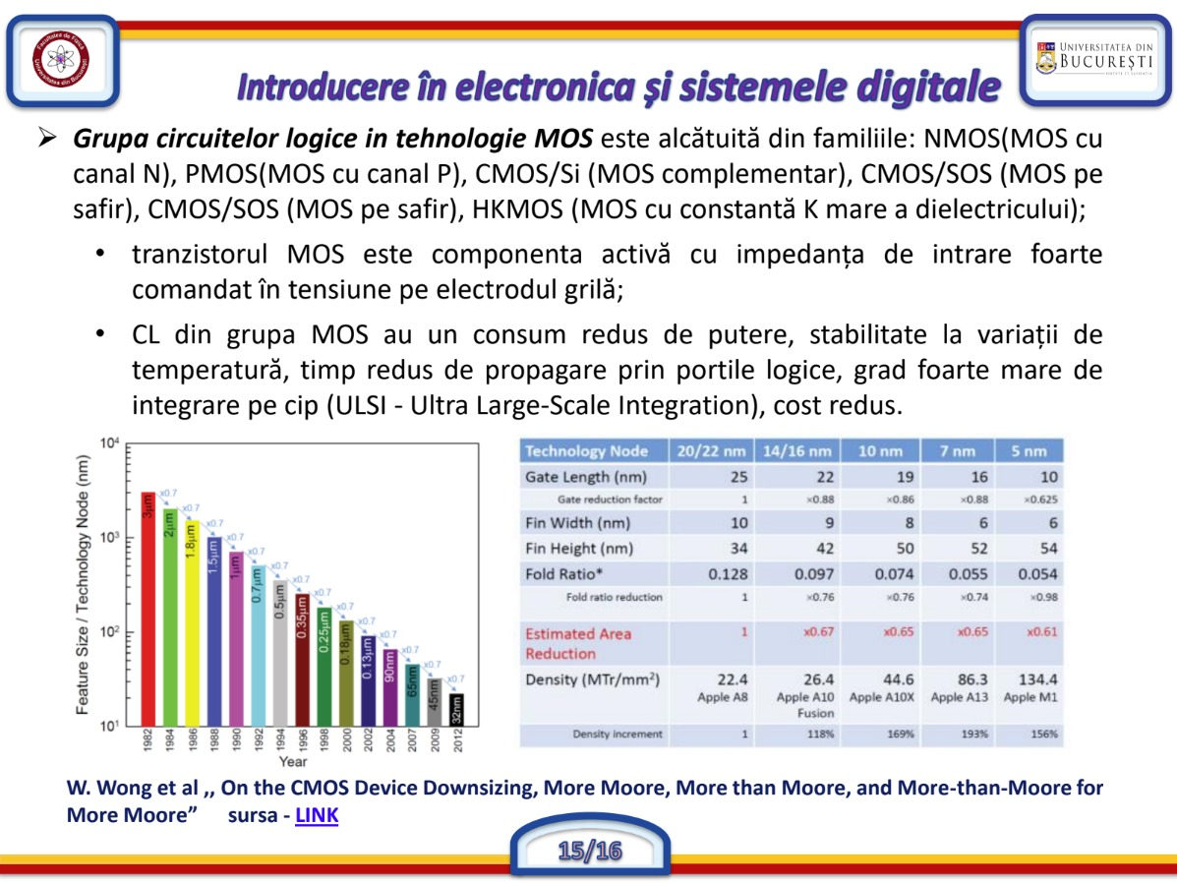

Curs 2 pt exercitii!!!!

- Comutatie
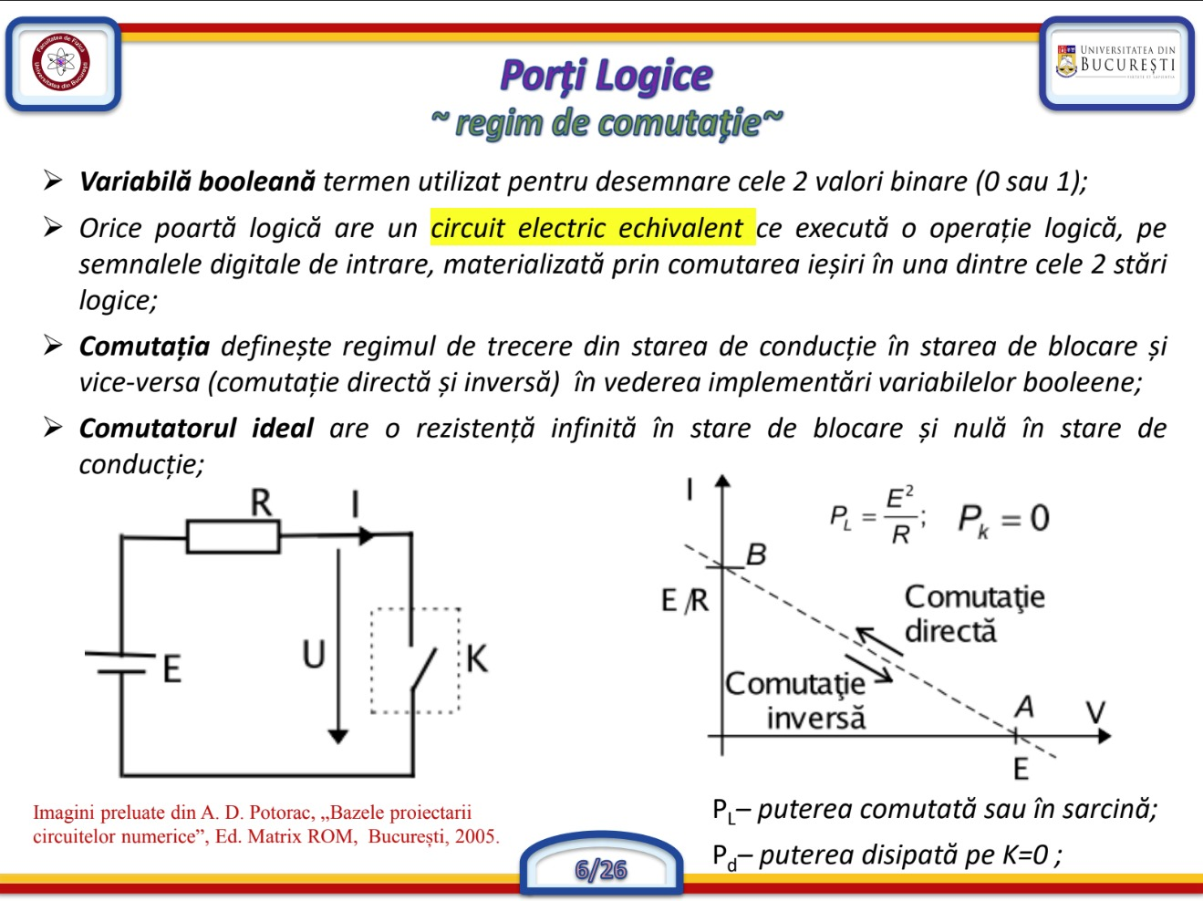

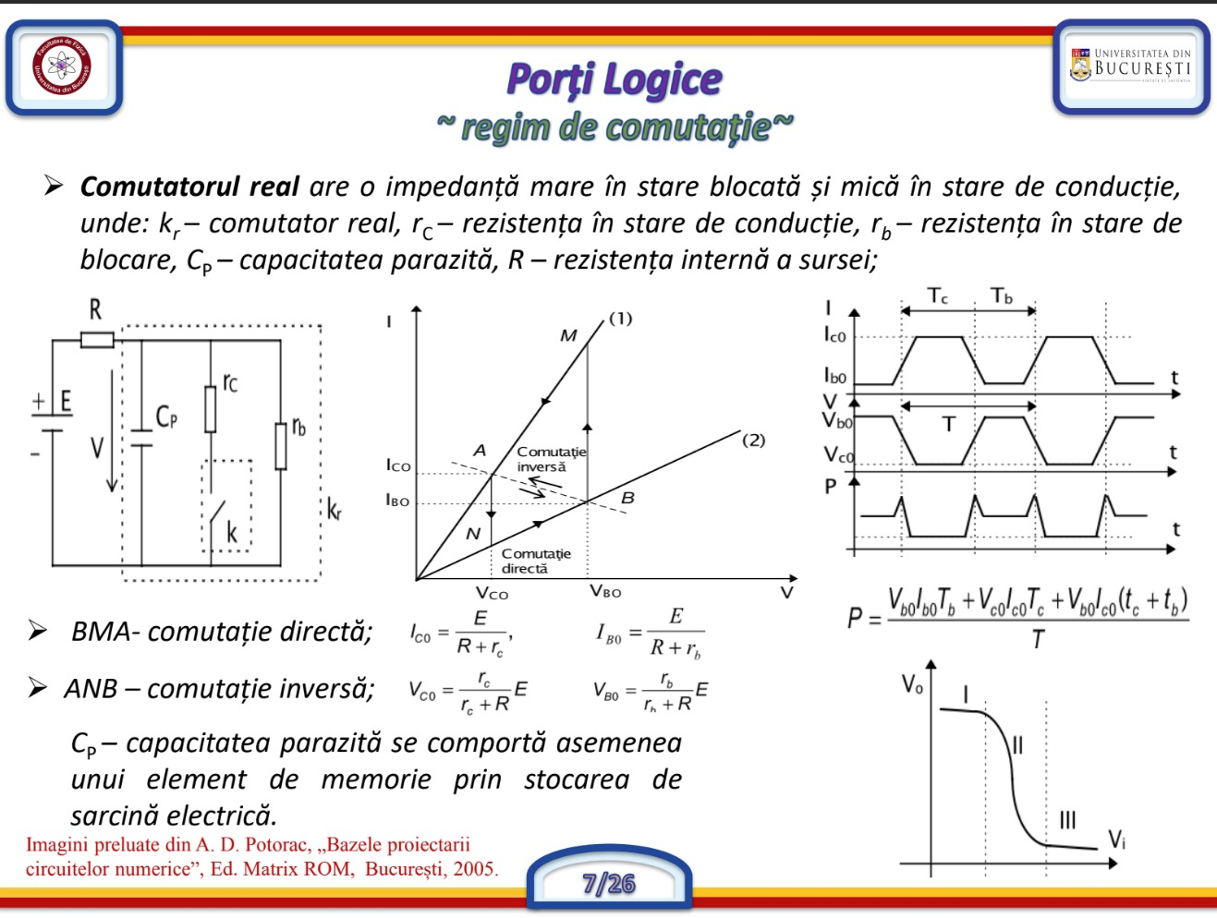

- Porti logice:

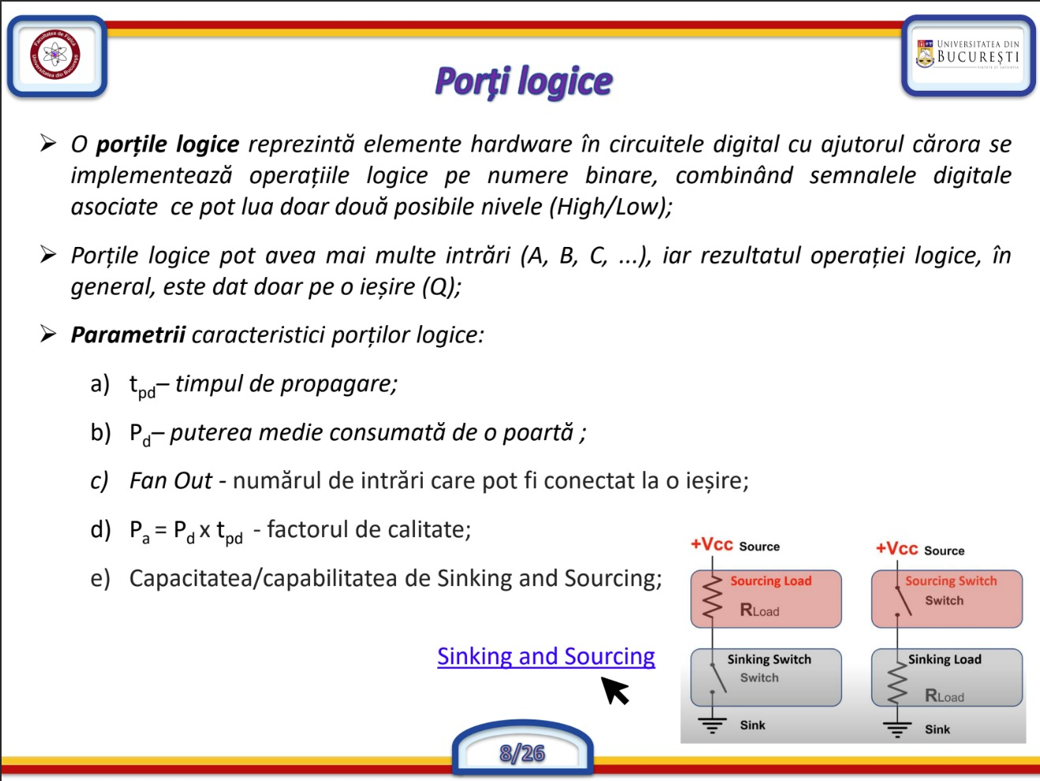

Poartă logică NOT, denumită și buffer inversor sau simplu inversor, are ieșirea 0 logic
(LOW) când intrarea este 1 logic (High), așadar complementează/inversează semnalul de
intrare;

➢ Poartă logică AND generează la ieșire 1 logic, dacă ambele variabilele de intrare A și B
au valoarea 1 logic, respectiv 0 logic la ieșire când cel puțin o variabilă de intrare are
valoarea 0;
➢ Operația logică AND se reprezintă fie cu • sau simbolul^;

➢ Poartă logică NAND generează la ieșire 0 logic, dacă ambele variabilele de intrare A și B
au valoarea 1 logic, respectiv 1 logic la ieșire pentru restul combinațiilor de variabile
logice aplicate la intrări;

➢ Poartă logică OR generează la ieșire 1 logic, dacă cel puțin una dintre variabilele de
intrare A sau B are valoarea 1 logic, respectiv 0 logic la ieșire când ambele variabilă de
intrare au valoarea 0;
➢ Operația logică OR se reprezintă fie cu + sau simbolul v;

➢ Poartă logică NOR generează la ieșire 1 logic, dacă ambele variabilele de intrare (A , B)
au valoarea 0 logic, respectiv 0 logic la ieșire pentru restul combinațiilor de variabile la
intrare;

➢ Poartă logică XOR (exclusiv OR) generează la ieșire 1 logic, dacă variabilele de intrare (A,
B) nu coincid, respectiv 0 logic la ieșire când variabilele de intrare coincid;
➢ Operația logică XOR se reprezintă cu simbolul ⊕ ;

➢ Poartă logică XNOR (exclusiv NOR) generează la ieșire 1 logic, dacă variabilele de intrare
(A, B) nu coincid, respectiv 0 logic la ieșire când variabilele de intrare coincid;
➢ Operația logică XOR se reprezintă cu simbolul ⊙ ;

Porțile logice de bază (NOT, AND, OR) asigură implementarea tuturor funcțiilor de
comutare Booleană și a circuitelor combinaționale, așadar ele alcătuiesc un set complet
de porți logice universale;

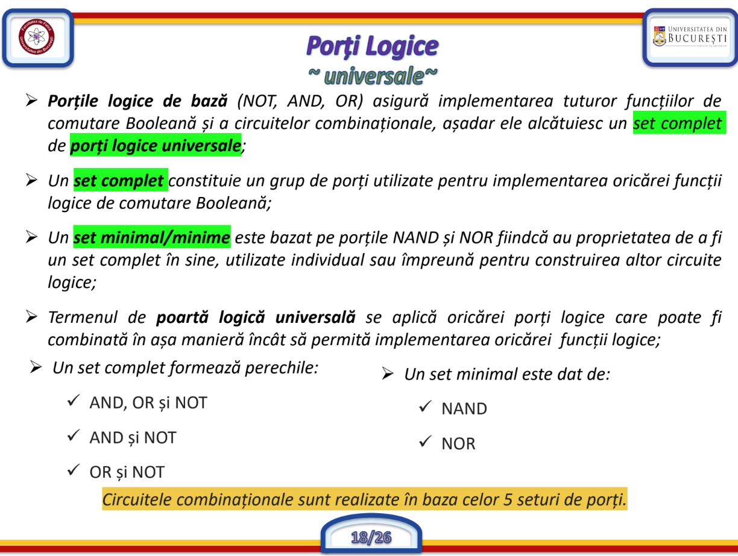

- Tipuri de etaje finale porti/circuite logice:
???

- CLC-uri:

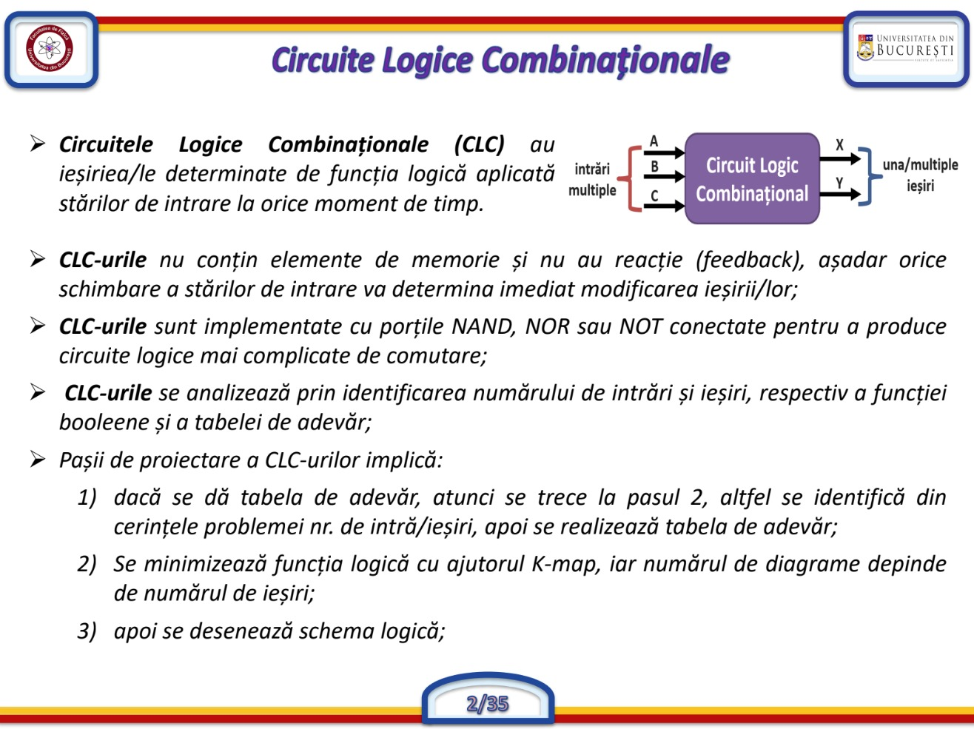

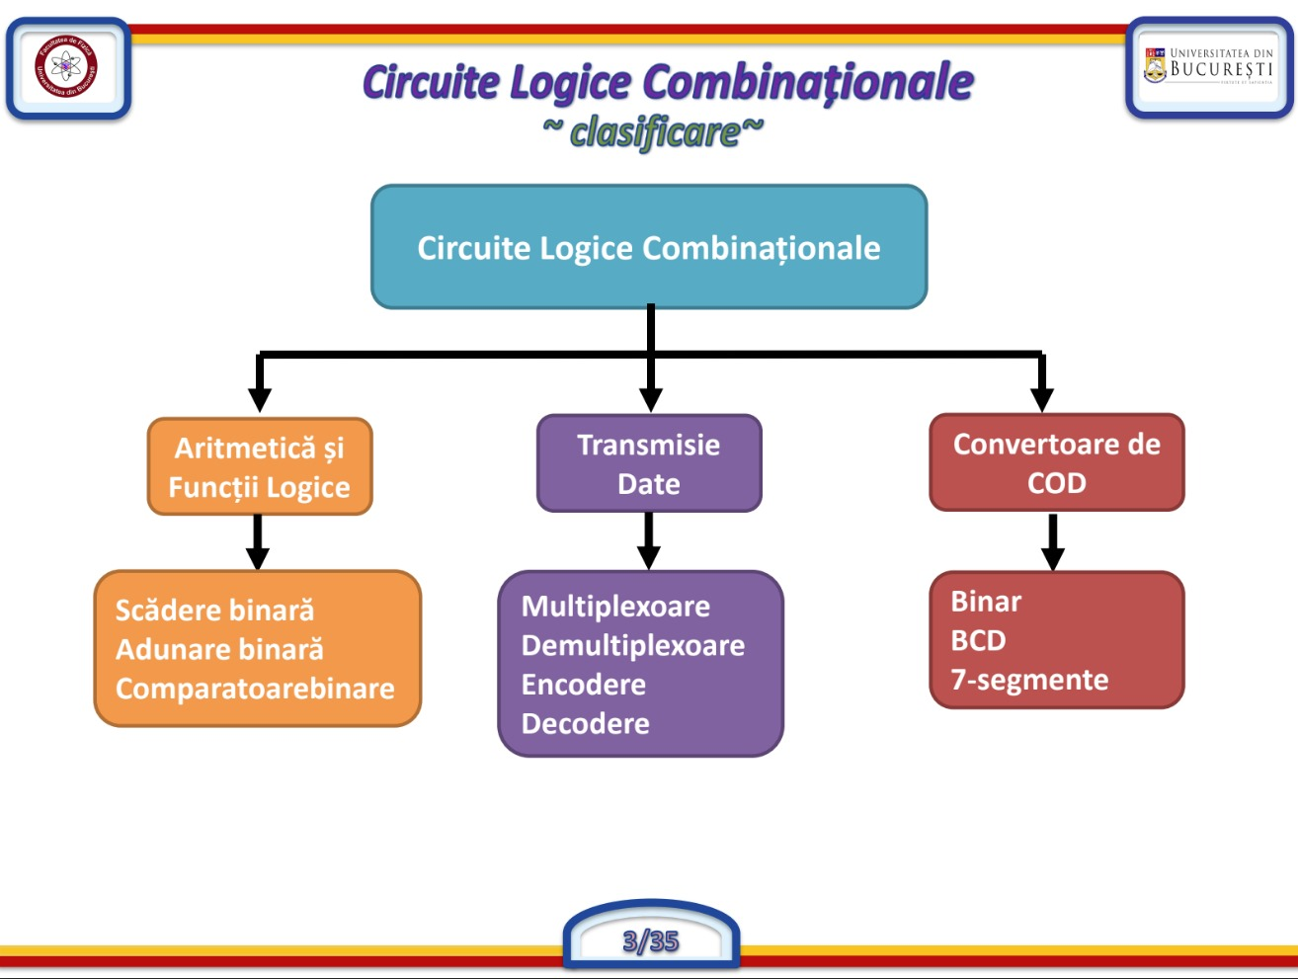

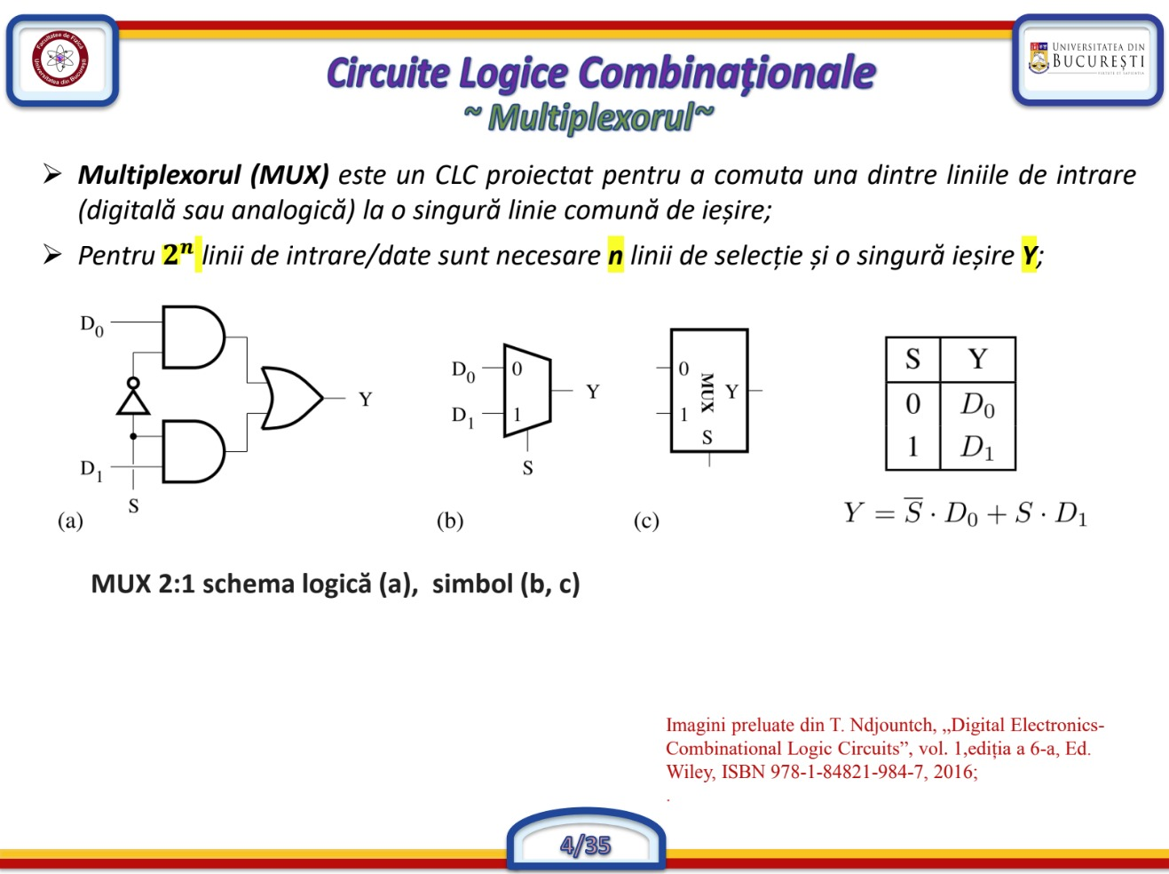

EXERCITII:

